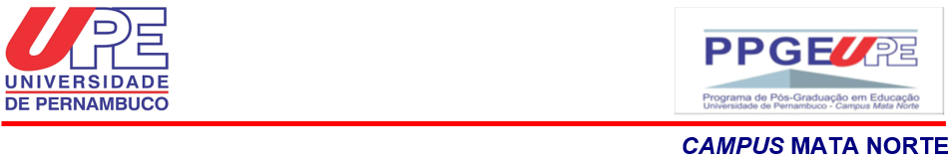


FORMULÁRIO DE APRESENTAÇÃO DE SUBMISSÃO DOS ARTIGOS CIENTÍFICOS

Ilmo(a). Sr(a). Coordenador(a) do Programa de Mestrado e Doutorado Profissional em Educação da Universidade de Pernambuco – Campus Mata Norte,
Eu, _____________________________________________________________, discente regularmente matriculado(a) neste Programa de Pós-Graduação, venho, em conformidade com o disposto no Regimento Interno, dar início ao processo de apresentação dos artigos científicos submetidos em coautoria com meu/minha orientador(a), conforme as informações abaixo:
 | TÍTULO | REVISTA | QUALIS
Artigo 1
Artigo 2
Tal iniciativa visa ao cumprimento de mais uma etapa obrigatória do curso, necessária para a obtenção do diploma.

Nazaré da Mata, _____ de ______________ de ________.

___________________________________________________
Assinatura do(a) aluno(a)

________________________________________
Assinatura do (a) Orientador(a)

